
Цель: обучение технологии создания дидактических игр в программе Microsoft Power Point.
Задачи:
- формировать представление о новых возможностях программы Microsoft Power Point.
- обучать приемам создания интерактивных дидактических игр.
- развивать творческую активность у педагогов дошкольного образования.
Алгоритм создания интерактивной игры, на примере игры
«Овощи. 4-ый лишний»
1 шаг.
Создать папку на рабочем столе (например, с названием «ФОН», в которую необходимо заранее сохранить нужные картинки, в данном случае овощи, а также подходящий фон для слайдов. Для того, чтобы картинки сохранялись на прозрачном фоне, необходимо вводить в поисковой строке слово КЛИПАРТ и название нужной картинки.
2 шаг.
Создаем пустой слайд: Главная Создать слайд Пустой слайд.
Далее вставляем фон: Вставка
Рисунки папка «ФОН».
Выбираем необходимую картинку с фоном, кликаем по ней 2 раза. Далее растягиваем картинку по ширине окна.
Выбираем графу Вставка WordArt, выбираем вариант написания и печатаем название игры. Аналогично можно написать цель и задачи этой игры.
Далее для создания кнопки перехода на следующий слайд выбираем: Вставка
Фигуры Прямоугольник и рисуем прямоугольник в правом нижнем углу. По мере необходимости изменяем цвет и размер этого прямоугольника. Далее щелкаем правой кнопкой мыши по прямоугольнику и выбираем: Изменить текст. Печатаем слово «играть или вперед». Далее выбираем: Вставка Действие
Ставим галочку на: Перейти по гиперссылке Следующий слайд.
3 шаг.
Переходим на следующий пустой слайд, вставляем так же фон и другие картинки, изменяя их размер по мере необходимости. Далее рисуем стрелку для перехода на следующий слайд, для этого выбираем: Вставка Фигуры
Фигурная стрелка вправо и рисуем эту стрелку. Выделяем нарисованную стрелку и выбираем: Вставка Действие Перейти по гиперссылке
Следующий слайд.
Затем настраиваем анимацию для овощей: выделяем овощ, выбираем: Анимация для неправильных ответов выбираем анимацию «ВЫХОД» (исчезновение, выцветание, плавное удаление и т.д., любую)
Так же настраиваем анимацию для правильного ответа: выделяем овощ, Анимация выбираем любую из графы «ВХОД» или «ВЫДЕЛЕНИЕ».
4 шаг.
Затем снова по очереди выделяем каждый овощ и настраиваем время. Для этого находим вкладку «ОБЛАСТЬ АНИМАЦИИ» и кликаем на нее. Справа откроется дополнительное окно.
Выделяем нужный овощ, в окне «ОБЛАСТЬ АНИМАЦИИ» на выделенном названии рисунка (выделяется автоматически) нажимаем на маленький треугольник и выбираем графу «ВРЕМЯ» Переключатели
Начать выполнение эффекта при щелчке выбираем название объекта. Это название можно посмотреть на дополнительном окне «ОБЛАСТЬ АНИМАЦИИ». Аналогично выделяем следующие овощи и настраиваем время анимации.

5 шаг.
Так же поступаем и с последующими слайдами. На последнем слайде можно вставить смайлик, или другую веселую картинку, написать «МОЛОДЦЫ» и т.д.

Повышение мотивации к учебной деятельности – одна из основополагающих задач профессиональной деятельности педагога. Современные ИКТ – средства позволяют расширить привычный набор учебных упражнений, дополнив их интерактивными дидактическими играми.

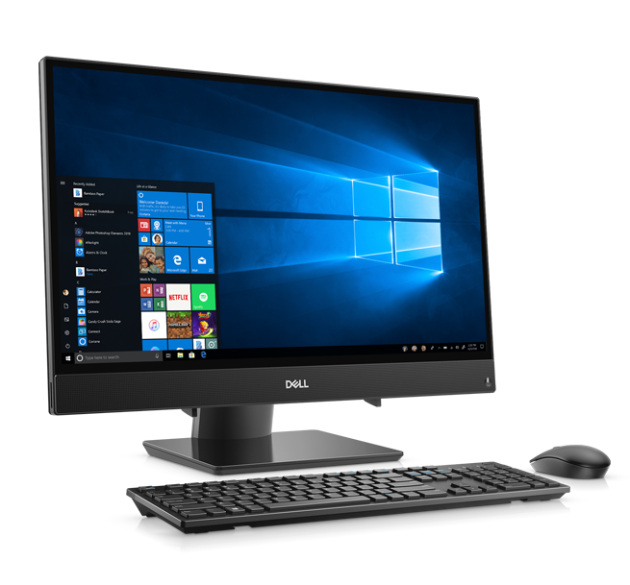


МОАУ «СОШ № 24 г. Орска»

«Создание и использование интерактивной игры в
программе Microsoft PowerPoint»

Учитель – логопед I квал. категории
Рыжкова Е.Е.

